**實驗單元(十二)－計時器電路**

**◎實驗單元摘要**

**實驗單元介紹如何來製作一個計時器，實驗內容主要是設計時序電路及顯示電路，完成後就是一個時鐘電路。**

**這電路難易度適中，製作一個實用的產品，讓大家能與實際生活上使用的物品相結合，以提高大家的學習樂趣。**

**◎實驗學習目標**

**1.了解各種不同進位計數器的設計方法。**

**2.了解如何製作出掃描顯示器電路。**

**◎實驗單元目錄**

**一、實驗儀器設備(P.02)**

**二、實驗預報(P.02)**

**三、實驗電路規格(P.02)**

**四、實驗電路說明(P.02)**

**五、實驗步驟(P.35)**

**六、實驗問題與討論(P.36)**

**七、撰寫實驗結論與心得(P.36)**

**八、實驗綜合評論(P.37)**

**九、附上實驗進度紀錄(照片檔)及麵包板電路組裝圖檔(照片檔) (P.37)**

**十、附上FPGA實驗儀器測試結果照片檔(P.37)**

**◎實驗內容**

**一、實驗儀器設備**

**表(一)：實驗儀器設備**

|  |  |  |
| --- | --- | --- |
| **項次** | **儀器名稱** | **數量** |
| **1** | **個人電腦** | **1部** |
| **2** | **數位邏輯設計實驗器** | **1部** |

**二、實驗預習**

**1.請預習如何使用T-FF元件來設計及模擬出一個除以10倍頻的除頻電路，輸入頻率為1KHz，輸出要求duty cycle=50%。**

**2.請預習各種頻率產生器的原理。**

**3.請預習七段顯示器的顯示掃描原理。**

**4.請預習何謂按鍵彈跳現象及如何去除此一現象呢?**

**三、實驗電路規格**

**製作計時器應有下列的規格：**

**1.具備START/STOP輸入按鍵，能控制計時器的開始與停止。**

**2.具備CLR按鍵，此按鍵用來清除計數值。**

**3.此計時器的格式如下：12小時制。**

**X. XX.XX. X.**

**小時 分 秒 時分秒**

**四、實驗電路說明[1][2]**

**為了實現這個計時電路，我們需要十分秒(也就是10Hz)時脈產生電路、10進位計數電路、60進位計數電路、12進位計數電路以及掃描顯示電路，以上各電路需要個別設計完成，然後整合成計時電路。**

**1.頻率產生器**

**數位邏輯實驗器內部有10MHz石英振盪器，我們可以先做個除以10倍頻的電路，然後將10MHz頻率值連續除以10倍頻，使用電路符號表，連接各電路，就可以產生下列各種頻率值產生電路，如圖(一)所示。**

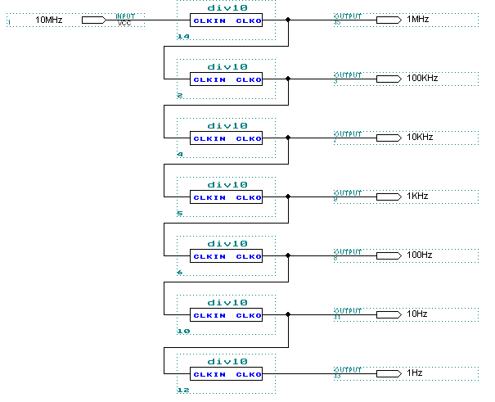

**圖(一)：頻率產生器電路**

**2.除以2倍頻的除頻電路**

**步驟(一)：建立真值表，如表格(二)所示。**

**表(二)：真值表**

|  |  |  |
| --- | --- | --- |
| **目前狀態(Y1)** | **下一個狀態(Y11)** | **輸出(Q1)** |
| **0** | **1** | **0** |
| **1** | **0** | **1** |

**步驟(二)：由上面的真值表中導出下面的T-FF激勵表與輸出布林代數。**

**表(三)：T-FF激勵表與輸出布林代數**

|  |  |  |  |
| --- | --- | --- | --- |
| **目前狀態(Y1)** | **下一個狀態(Y11)** | **T-FF(T)** | **輸出(Q1)** |
| **0** | **1** | **1** | **0** |
| **1** | **0** | **1** | **1** |

**由上可知：**

**T=1**

**Q1=Y1**

**步驟(三)：使用Maxplus2的圖形編輯器，完成上述電路的電路圖輸入。**

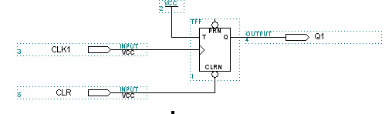

**圖(二)：除以2倍頻的除頻電路**

**步驟(四)：使用Maxplus2完成該電路的功能模擬，並檢視功能是否合乎電路規格。若符合規格，則可以進行下一個步驟，否則回到前步驟(一)逐步往下重新檢視錯誤的原因。**

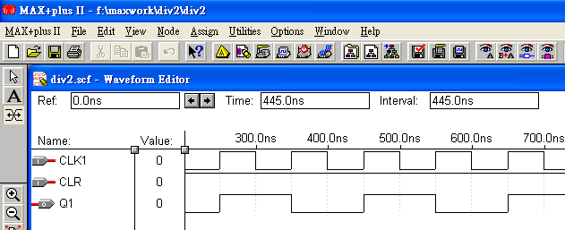

**圖(三)：除以2倍頻的除頻電路功能模擬**

**檢視上述功能模擬結果，Q1脈波的起始週期錯誤，這錯誤源因事T-FF CLK時脈輸入造成的，T-FF時脈為正緣觸發模式，可以修正上述電路圖，如圖(四)所示。**

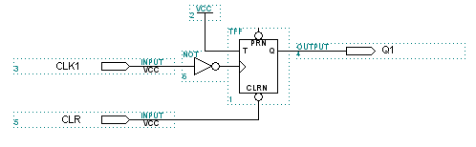

**圖(四)：除以2倍頻的除頻電路修正電路**

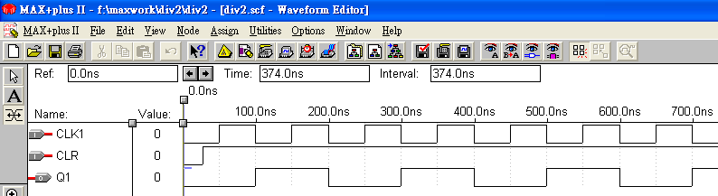

**圖(五)：除以2倍頻除頻電路(修正電路)功能模擬**

**步驟(五)：請以File→Creat Default Symbol產生除以2倍頻除頻電路的內定電路符號以提供上層電路使用。**

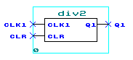

**圖(六)：除以2倍頻除頻電路內定電路符號**

**3.除以10倍頻除頻電路**

**由上可知，第一個要製作的電路就是除以10倍頻除頻電路，其規格如下：**

**a.使用T-FF元件。**

**b.輸出要求duty cycle=50%。**

**c.具備CLR按鍵，用來清除系統數值。**

**步驟(一)：建立真值表，如表格(四)所示。**

**表格(四)：除以10倍頻除頻電路真值表**

| **目前狀態(Y3Y2Y1Y0)** | **下一個狀態(Y3’Y2’Y1’Y0’)** | **輸出(Z)** |
| --- | --- | --- |
| **0000** | **0001** | **0** |
| **0001** | **0010** | **0** |
| **0010** | **0011** | **0** |
| **0011** | **0100** | **0** |
| **0100** | **0101** | **0** |
| **0101** | **0110** | **1** |
| **0110** | **0111** | **1** |
| **0111** | **1000** | **1** |
| **1000** | **1001** | **1** |
| **1001** | **0000** | **1** |

**步驟(二)：由上面的真值表中導出下面的T-FF激勵表與輸出布林代數。**

**表(五)：T-FF激勵表、卡諾圖與輸入、輸出布林代數**

|  |  |  |  |  |  |
| --- | --- | --- | --- | --- | --- |
| **目前狀態(Y3Y2Y1Y0)** | **下一個狀態(Y3’Y2’Y1’Y0’)** | **T-FF**  **(T3T2T1T0)** | **輸出(Z)** | **輸出(Z’)** | **T-FF** |
| **0000** | **0001** | **0001** | **0** | **0** | **0** |
| **0001** | **0010** | **0011** | **0** | **0** | **0** |
| **0010** | **0011** | **0001** | **0** | **0** | **0** |
| **0011** | **0100** | **0111** | **0** | **0** | **0** |
| **0100** | **0101** | **0001** | **0** | **1** | **1** |
| **0101** | **0110** | **0011** | **1** | **1** | **0** |
| **0110** | **0111** | **0001** | **1** | **1** | **0** |
| **0111** | **1000** | **1111** | **1** | **1** | **0** |
| **1000** | **1001** | **0001** | **1** | **1** | **0** |
| **1001** | **0000** | **1001** | **1** | **0** | **1** |

**■完成卡諾圖、輸入方程式及輸出方程式**

|  |  |  |  |  |  |  |  |  |  |  |  |  |  |  |  |  |  |  |  |  |  |  |  |  |  |  |  |  |  |  |  |  |  |  |  |  |  |  |  |  |  |  |  |  |  |  |  |  |  |  |  |
| --- | --- | --- | --- | --- | --- | --- | --- | --- | --- | --- | --- | --- | --- | --- | --- | --- | --- | --- | --- | --- | --- | --- | --- | --- | --- | --- | --- | --- | --- | --- | --- | --- | --- | --- | --- | --- | --- | --- | --- | --- | --- | --- | --- | --- | --- | --- | --- | --- | --- | --- | --- |
| **a. T3＝Y3’Y2Y1Y0+Y3Y2’Y1’Y0**   |  |  |  |  |  | | --- | --- | --- | --- | --- | | **Y1Y0**  **Y3Y2** | **00** | **01** | **11** | **10** | | **00** | **0** | **0** | **0** | **0** | | **01** | **0** | **0** | **1** | **0** | | **11** | **X** | **X** | **X** | **X** | | **10** | **0** | **1** | **X** | **X** | | **b. T2＝Y3’Y1Y0**   |  |  |  |  |  | | --- | --- | --- | --- | --- | | **Y1Y0**  **Y3Y2** | **00** | **01** | **11** | **10** | | **00** | **0** | **0** | **1** | **0** | | **01** | **0** | **0** | **1** | **0** | | **11** | **X** | **X** | **X** | **X** | | **10** | **0** | **0** | **X** | **X** | |
| **c.T1＝Y3’Y0**   |  |  |  |  |  | | --- | --- | --- | --- | --- | | **Y1Y0**  **Y3Y2** | **00** | **01** | **11** | **10** | | **00** | **0** | **1** | **1** | **0** | | **01** | **0** | **1** | **1** | **0** | | **11** | **X** | **X** | **X** | **X** | | **10** | **0** | **0** | **X** | **X** | | **d.T0＝Y3’+Y2’Y1’**   |  |  |  |  |  | | --- | --- | --- | --- | --- | | **Y1Y0**  **Y3Y2** | **00** | **01** | **11** | **10** | | **00** | **1** | **1** | **1** | **1** | | **01** | **1** | **1** | **1** | **1** | | **11** | **X** | **X** | **X** | **X** | | **10** | **1** | **1** | **X** | **X** | |
| **e.輸出方程式Z=Y3’Y2Y1’Y0’+Y3Y2’Y1’Y0**   |  |  |  |  |  | | --- | --- | --- | --- | --- | | **Y1Y0**  **Y3Y2** | **00** | **01** | **11** | **10** | | **00** | **0** | **0** | **0** | **0** | | **01** | **1** | **0** | **0** | **0** | | **11** | **X** | **X** | **X** | **X** | | **10** | **0** | **1** | **X** | **X** | |  |

**步驟(三)：使用Maxplus2的圖形編輯器，完成上述電路的電路圖輸入。**

**步驟(四)：使用Maxplus2完成該電路的功能模擬，並檢視功能是否合乎電路規格。若符合規格，則可以進行下一個步驟，否則回到前步驟(一)逐步往下重新檢視錯誤的原因。**

**步驟(五)：請以File→Creat Default Symbol產生除以10倍頻的除頻電路內定電路符號以提供上層電路使用。**

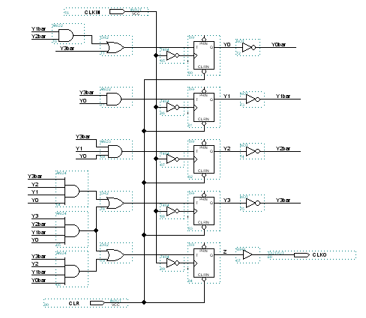

**圖(七)：除以10倍頻的除頻電路**

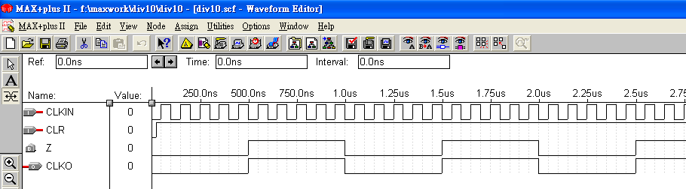

**圖(八)：除以10倍頻除頻電路的功能模擬**

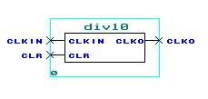

**圖(九)：除以10倍頻的除頻電路內定電路符號**

**4.頻率產生器**

**將除以10倍頻的除頻電路的內定電路符號作為一個電路方塊使用，連接數個除頻電路，如圖(十)所示，此為含有清除輸入的頻率產生器電路。此電路在執行電路模擬時，因為週期時間很短(10MHz,T=0.1us)，若設定跑的時間過久的話(2sec)，會產生過大的模擬資料，這常常會造成電腦主機無法負荷，導致程式當掉，解決的方法就是設定執行時間不要太久或是檢驗1KHz的輸出結果就好了。**

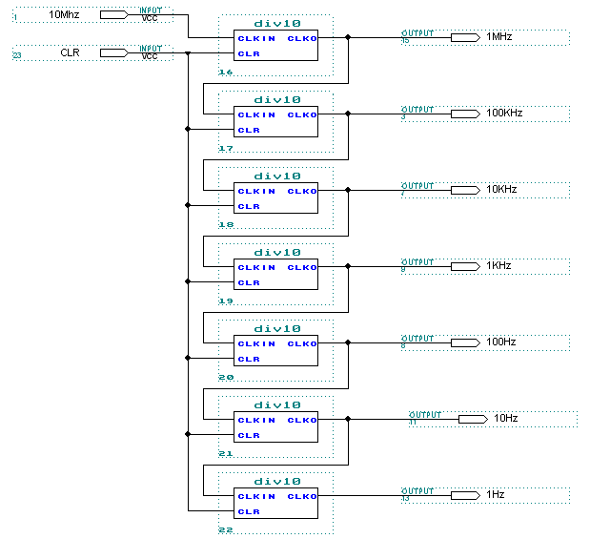**圖圖(十)：頻率產生器電路**

**5.除以50倍頻的除頻電路**

**步驟(一)：建立真值表。0、1、2、3、4、…、49共有50個狀態，所以需要6個位元來表示狀態值，如表格(六)所示。**

**表格(六)：除以50倍頻的除頻電路真值表**

| **目前狀態(Y5～Y0)** | **下一個狀態(Y5’～Y0’)** | **輸出(Z)** |
| --- | --- | --- |
| **000000** | **000001** | **0** |
| **000001** | **000010** | **0** |
| **000010** | **000011** | **0** |
| **000011** | **000100** | **0** |
| **000100** | **000101** | **0** |
| **……** | **……** | **…** |
| **011000** | **011001** | **0** |
| **011001** | **011010** | **1** |
| **……** | **……** | **…** |
| **101111** | **110000** | **1** |
| **110000** | **110001** | **1** |
| **110001** | **000000** | **1** |

**步驟(二)：由上面的真值表中導出下面的T-FF激勵表與輸出布林代數。**

**表(七)：T-FF激勵表、卡諾圖與輸入、輸出布林代數**

| **項次** | **目前狀態**  **(Y5～Y0)** | **下一個狀態**  **(Y5’～Y0’)** | **T-FF**  **(T5～T0)** | **輸出(Z)** | **輸出(Z’)** | **T-FF** |
| --- | --- | --- | --- | --- | --- | --- |
| **0** | **000000** | **000001** | **000001** | **0** | **0** | **0** |
| **1** | **000001** | **000010** | **000011** | **0** | **0** | **0** |
| **2** | **000010** | **000011** | **000001** | **0** | **0** | **0** |
| **3** | **000011** | **000100** | **000111** | **0** | **0** | **0** |
| **4** | **000100** | **000101** | **000001** | **0** | **0** | **0** |
| **5** | **000101** | **000110** | **000011** | **0** | **0** | **0** |
| **6** | **000110** | **000111** | **000001** | **0** | **0** | **0** |
| **7** | **000111** | **001000** | **001111** | **0** | **0** | **0** |
| **8** | **001000** | **001001** | **000001** | **0** | **0** | **0** |
| **9** | **001001** | **001010** | **000011** | **0** | **0** | **0** |
| **10** | **001010** | **001011** | **000001** | **0** | **0** | **0** |
| **11** | **001011** | **001100** | **000111** | **0** | **0** | **0** |
| **12** | **001100** | **001101** | **000001** | **0** | **0** | **0** |
| **13** | **001101** | **001110** | **000011** | **0** | **0** | **0** |
| **14** | **001110** | **001111** | **000001** | **0** | **0** | **0** |
| **15** | **001111** | **010000** | **011111** | **0** | **0** | **0** |
| **16** | **010000** | **010001** | **000001** | **0** | **0** | **0** |
| **17** | **010001** | **010010** | **000011** | **0** | **0** | **0** |
| **18** | **010010** | **010011** | **000001** | **0** | **0** | **0** |
| **19** | **010011** | **010100** | **000111** | **0** | **0** | **0** |
| **20** | **010100** | **010101** | **000001** | **0** | **0** | **0** |
| **21** | **010101** | **010110** | **000011** | **0** | **0** | **0** |
| **22** | **010110** | **010111** | **000001** | **0** | **0** | **0** |
| **23** | **010111** | **011000** | **001111** | **0** | **0** | **0** |
| **24** | **011000** | **011001** | **000001** | **0** | **1** | **1** |
| **25** | **011001** | **011010** | **000011** | **1** | **1** | **0** |
| **26** | **011010** | **011011** | **000001** | **1** | **1** | **0** |
| **27** | **011011** | **011100** | **000111** | **1** | **1** | **0** |
| **28** | **011100** | **011101** | **000001** | **1** | **1** | **0** |
| **29** | **011101** | **011110** | **000011** | **1** | **1** | **0** |
| **30** | **011110** | **011111** | **000001** | **1** | **1** | **0** |
| **31** | **011111** | **100000** | **111111** | **1** | **1** | **0** |
| **32** | **100000** | **100001** | **000001** | **1** | **1** | **0** |
| **33** | **100001** | **100010** | **000011** | **1** | **1** | **0** |
| **34** | **100010** | **100011** | **000001** | **1** | **1** | **0** |
| **35** | **100011** | **100100** | **000111** | **1** | **1** | **0** |
| **36** | **100100** | **100101** | **000001** | **1** | **1** | **0** |
| **37** | **100101** | **100110** | **000011** | **1** | **1** | **0** |
| **38** | **100110** | **100111** | **000001** | **1** | **1** | **0** |
| **39** | **100111** | **101000** | **001111** | **1** | **1** | **0** |
| **40** | **101000** | **101001** | **000001** | **1** | **1** | **0** |
| **41** | **101001** | **101010** | **000011** | **1** | **1** | **0** |
| **42** | **101010** | **101011** | **000001** | **1** | **1** | **0** |
| **43** | **101011** | **101100** | **000111** | **1** | **1** | **0** |
| **44** | **101100** | **101101** | **000001** | **1** | **1** | **0** |
| **45** | **101101** | **101110** | **000011** | **1** | **1** | **0** |
| **46** | **101110** | **101111** | **000001** | **1** | **1** | **0** |
| **47** | **101111** | **110000** | **011111** | **1** | **1** | **0** |
| **48** | **110000** | **110001** | **000001** | **1** | **1** | **0** |
| **49** | **110001** | **000000** | **110001** | **1** | **0** | **1** |

**■完成卡諾圖、輸入方程式及輸出方程式**

**■T0輸入方程式T0=Y5`+Y5Y4`+Y5Y3`Y2`Y1`**

|  |  |  |  |  |  |
| --- | --- | --- | --- | --- | --- |
|  |  | **Y1Y0** | | | |
| **Y5Y4** | **Y3Y2** | **00** | **01** | **11** | **10** |
| **00** | **00** | **1** | **1** | **1** | **1** |
| **01** | **1** | **1** | **1** | **1** |
| **11** | **1** | **1** | **1** | **1** |
| **10** | **1** | **1** | **1** | **1** |
| **01** | **00** | **1** | **1** | **1** | **1** |
| **01** | **1** | **1** | **1** | **1** |
| **11** | **1** | **1** | **1** | **1** |
| **10** | **1** | **1** | **1** | **1** |
| **11** | **00** | **1** | **1** | **X** | **X** |
| **01** | **X** | **X** | **X** | **X** |
| **11** | **X** | **X** | **X** | **X** |
| **10** | **X** | **X** | **X** | **X** |
| **10** | **00** | **1** | **1** | **1** | **1** |
| **01** | **1** | **1** | **1** | **1** |
| **11** | **1** | **1** | **1** | **1** |
| **10** | **1** | **1** | **1** | **1** |

**■T1輸入方程式T1=Y5`Y0+Y5Y4`Y0**

|  |  |  |  |  |  |
| --- | --- | --- | --- | --- | --- |
|  |  | **Y1Y0** | | | |
| **Y5Y4** | **Y3Y2** | **00** | **01** | **11** | **10** |
| **00** | **00** | **0** | **1** | **1** | **0** |
| **01** | **0** | **1** | **1** | **0** |
| **11** | **0** | **1** | **1** | **0** |
| **10** | **0** | **1** | **1** | **0** |
| **01** | **00** | **0** | **1** | **1** | **0** |
| **01** | **0** | **1** | **1** | **0** |
| **11** | **0** | **1** | **1** | **0** |
| **10** | **0** | **1** | **1** | **0** |
| **11** | **00** | **0** | **0** | **X** | **X** |
| **01** | **X** | **X** | **X** | **X** |
| **11** | **X** | **X** | **X** | **X** |
| **10** | **X** | **X** | **X** | **X** |
| **10** | **00** | **0** | **1** | **1** | **0** |
| **01** | **0** | **1** | **1** | **0** |
| **11** | **0** | **1** | **1** | **0** |
| **10** | **0** | **1** | **1** | **0** |

**■T2輸入方程式T2=Y5`Y1Y0+Y5Y4`Y1Y0**

|  |  |  |  |  |  |
| --- | --- | --- | --- | --- | --- |
|  |  | **Y1Y0** | | | |
| **Y5Y4** | **Y3Y2** | **00** | **01** | **11** | **10** |
| **00** | **00** | **0** | **0** | **1** | **0** |
| **01** | **0** | **0** | **1** | **0** |
| **11** | **0** | **0** | **1** | **0** |
| **10** | **0** | **0** | **1** | **0** |
| **01** | **00** | **0** | **0** | **1** | **0** |
| **01** | **0** | **0** | **1** | **0** |
| **11** | **0** | **0** | **1** | **0** |
| **10** | **0** | **0** | **1** | **0** |
| **11** | **00** | **0** | **0** | **X** | **X** |
| **01** | **X** | **X** | **X** | **X** |
| **11** | **X** | **X** | **X** | **X** |
| **10** | **X** | **X** | **X** | **X** |
| **10** | **00** | **0** | **0** | **1** | **0** |
| **01** | **0** | **0** | **1** | **0** |
| **11** | **0** | **0** | **1** | **0** |
| **10** | **0** | **0** | **1** | **0** |

**■T3輸入方程式T3=Y5`Y2Y1Y0+Y5Y4`Y2Y1Y0**

|  |  |  |  |  |  |
| --- | --- | --- | --- | --- | --- |
|  |  | **Y1Y0** | | | |
| **Y5Y4** | **Y3Y2** | **00** | **01** | **11** | **10** |
| **00** | **00** | **0** | **0** | **0** | **0** |
| **01** | **0** | **0** | **1** | **0** |
| **11** | **0** | **0** | **1** | **0** |
| **10** | **0** | **0** | **0** | **0** |
| **01** | **00** | **0** | **0** | **0** | **0** |
| **01** | **0** | **0** | **1** | **0** |
| **11** | **0** | **0** | **1** | **0** |
| **10** | **0** | **0** | **0** | **0** |
| **11** | **00** | **0** | **0** | **X** | **X** |
| **01** | **X** | **X** | **X** | **X** |
| **11** | **X** | **X** | **X** | **X** |
| **10** | **X** | **X** | **X** | **X** |
| **10** | **00** | **0** | **0** | **0** | **0** |
| **01** | **0** | **0** | **1** | **0** |
| **11** | **0** | **0** | **1** | **0** |
| **10** | **0** | **0** | **0** | **0** |

**■T4輸入方程式T4=Y5`Y3Y2Y1Y0+Y5Y4Y3`Y2`Y1`Y0+Y5Y4`Y3Y2Y1Y0**

|  |  |  |  |  |  |
| --- | --- | --- | --- | --- | --- |
|  |  | **Y1Y0** | | | |
| **Y5Y4** | **Y3Y2** | **00** | **01** | **11** | **10** |
| **00** | **00** | **0** | **0** | **0** | **0** |
| **01** | **0** | **0** | **0** | **0** |
| **11** | **0** | **0** | **1** | **0** |
| **10** | **0** | **0** | **0** | **0** |
| **01** | **00** | **0** | **0** | **0** | **0** |
| **01** | **0** | **0** | **0** | **0** |
| **11** | **0** | **0** | **1** | **0** |
| **10** | **0** | **0** | **0** | **0** |
| **11** | **00** | **0** | **1** | **X** | **X** |
| **01** | **X** | **X** | **X** | **X** |
| **11** | **X** | **X** | **X** | **X** |
| **10** | **X** | **X** | **X** | **X** |
| **10** | **00** | **0** | **0** | **0** | **0** |
| **01** | **0** | **0** | **0** | **0** |
| **11** | **0** | **0** | **1** | **0** |
| **10** | **0** | **0** | **0** | **0** |

**■T5輸入方程式T5=Y5`Y4Y3Y2Y1Y0+Y5Y4Y3`Y2`Y1`Y0**

|  |  |  |  |  |  |
| --- | --- | --- | --- | --- | --- |
|  |  | **Y1Y0** | | | |
| **Y5Y4** | **Y3Y2** | **00** | **01** | **11** | **10** |
| **00** | **00** | **0** | **0** | **0** | **0** |
| **01** | **0** | **0** | **0** | **0** |
| **11** | **0** | **0** | **0** | **0** |
| **10** | **0** | **0** | **0** | **0** |
| **01** | **00** | **0** | **0** | **0** | **0** |
| **01** | **0** | **0** | **0** | **0** |
| **11** | **0** | **0** | **1** | **0** |
| **10** | **0** | **0** | **0** | **0** |
| **11** | **00** | **0** | **1** | **X** | **X** |
| **01** | **X** | **X** | **X** | **X** |
| **11** | **X** | **X** | **X** | **X** |
| **10** | **X** | **X** | **X** | **X** |
| **10** | **00** | **0** | **0** | **0** | **0** |
| **01** | **0** | **0** | **0** | **0** |
| **11** | **0** | **0** | **0** | **0** |
| **10** | **0** | **0** | **0** | **0** |

**■Z輸出方程式Z=Y5Y4Y3`Y2`Y1`Y0+Y5`Y4Y3Y2`Y1`Y0`**

|  |  |  |  |  |  |
| --- | --- | --- | --- | --- | --- |
|  |  | **Y1Y0** | | | |
| **Y5Y4** | **Y3Y2** | **00** | **01** | **11** | **10** |
| **00** | **00** | **0** | **0** | **0** | **0** |
| **01** | **0** | **0** | **0** | **0** |
| **11** | **0** | **0** | **0** | **0** |
| **10** | **0** | **0** | **0** | **0** |
| **01** | **00** | **0** | **0** | **0** | **0** |
| **01** | **0** | **0** | **0** | **0** |
| **11** | **0** | **0** | **0** | **0** |
| **10** | **1** | **0** | **0** | **0** |
| **11** | **00** | **0** | **1** | **X** | **X** |
| **01** | **X** | **X** | **X** | **X** |
| **11** | **X** | **X** | **X** | **X** |
| **10** | **X** | **X** | **X** | **X** |
| **10** | **00** | **0** | **0** | **0** | **0** |
| **01** | **0** | **0** | **0** | **0** |
| **11** | **0** | **0** | **0** | **0** |
| **10** | **0** | **0** | **0** | **0** |

**■上述輸入與輸出方程式**

**T0=Y5`+Y5Y4`+Y5Y3`Y2`Y1`**

**T1=Y5`Y0+Y5Y4`Y0**

**T2=Y5`Y1Y0+Y5Y4`Y1Y0**

**T3=Y5`Y2Y1Y0+Y5Y4`Y2Y1Y0**

**T4=Y5`Y3Y2Y1Y0+Y5Y4Y3`Y2`Y1`Y0+Y5Y4`Y3Y2Y1Y0**

**T5=Y5`Y4Y3Y2Y1Y0+Y5Y4Y3`Y2`Y1`Y0**

**Z=Y5Y4Y3`Y2`Y1`Y0+Y5`Y4Y3Y2`Y1`Y0`**

**步驟(三)：使用Maxplus2的圖形編輯器，完成上述電路的電路圖輸入。**

**步驟(四)：使用Maxplus2完成該電路的功能模擬，並檢視功能是否合乎電路規格。若符合規格，則可以進行下一個步驟，否則回到前步驟(一)逐步往下重新檢視錯誤的原因。**

**步驟(五)：請以File→Creat Default Symbol產生除以50倍頻的除頻電路內定電路符號以提供上層電路使用。**

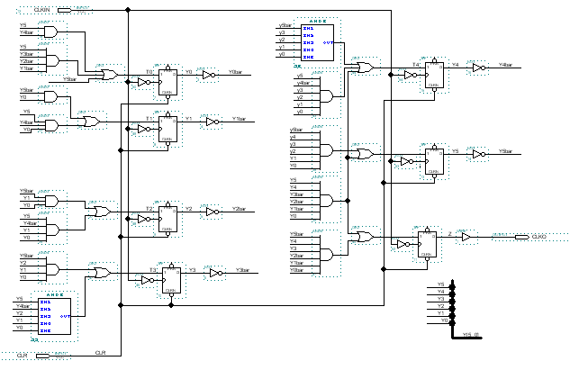

**圖(十一)：除以50倍頻的除頻電路**

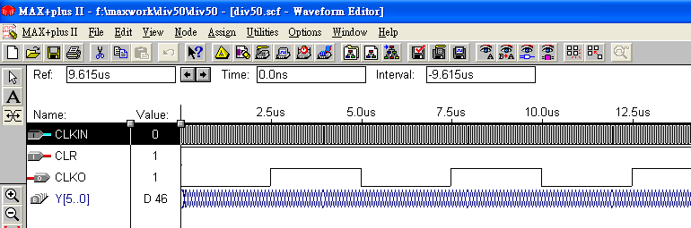

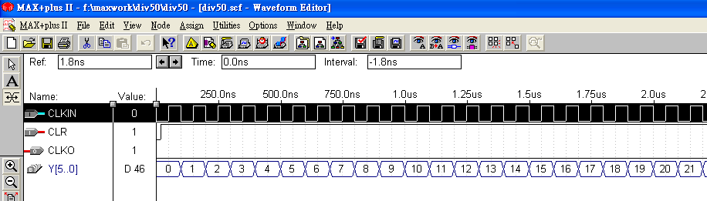

**圖(十二)：除以50倍頻的除頻電路功能模擬**

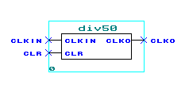

**圖(十三)：除以50倍頻的除頻電路內定電路符號**

**6.10進位、60進位與12進位計數電路**

**10進位計數電路與前面除以10倍頻的除頻電路類似。六十進位計數器與十二進位計數器是由個位數計數與十位數計數等兩部分所構成。六十進位計數器其中個位數採用為10進位計數電路，十位數採用[000～101]的計數器序向電路。十二進位計數器是分成兩位數，狀態表由[00000]、[00001]、……、[01001]、[10001]、[10010]、[00000]等組成。提供上述三計數電路的內定電路符號，提供給各位同學參考。**

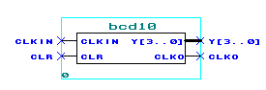

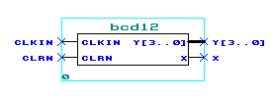

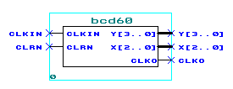

**圖(十四)：上述三計數電路的內定電路符號**

**7.掃描顯示界面電路**

**這個電路負責選取資料，並經七段顯示器解碼後，將數值顯示在適當的七段顯示器上。這電路結構需要掃描訊號產生器電路、資料選取電路與七段顯示器解碼電路等三個電路，實驗器使用一個74138來提供c5～c0(參閱電路圖)的掃描訊號。為使得74138能夠產生供c5～c0的掃描訊號，我們需要給74138三條訊號[abc]，才能啟動74138。下列圖(十五)為74138的腳位及真值表。由真值表可以得知，當G1=H，G2A=G2B=L時，[CBA]依序由000～111就可以產生掃描訊號。由上述說明得到掃描顯示界面電路變成由mod8計數電路(產生74138所需要的a,b,c訊號)，資料選取電路與七段顯示器解碼電路等三個電路所組成。**

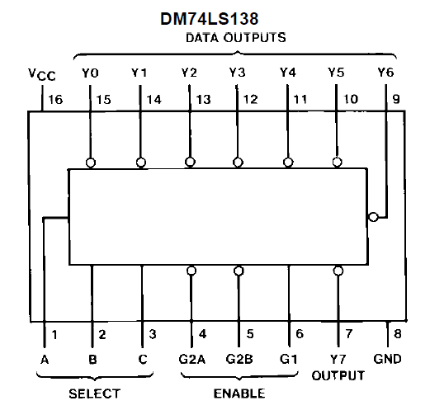

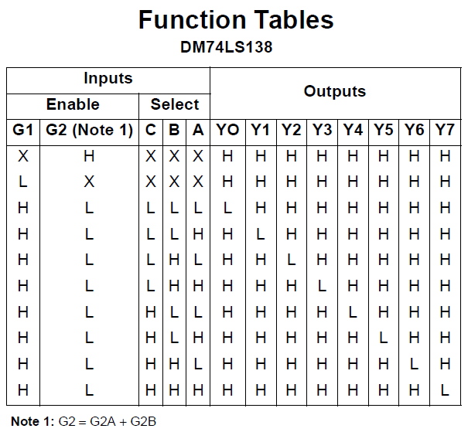

**圖(十五)：74138IC接腳及真值表**

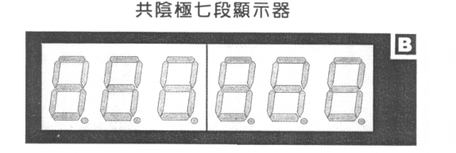

**(a). 七段顯示器**

|  |  |  |  |  |  |  |  |  |
| --- | --- | --- | --- | --- | --- | --- | --- | --- |
| **代號** | **a** | **b** | **c** | **d** | **e** | **f** | **g** | **dp** |
| **裝置** | **七段顯示器** | | | | | | | |
| **腳位** | **AB7** | **AA7** | **AB6** | **AB5** | **AA9** | **Y9** | **AB8** | **AA8** |

**(b).共陰極七段顯示器接腳配置**

|  |  |  |  |  |  |  |  |  |
| --- | --- | --- | --- | --- | --- | --- | --- | --- |
| **代號** | **DE1** | **DE2** | **DE3** |  |  |  |  |  |
| **裝置** | **74138** | | |  |  |  |  |  |
| **腳位** | **AA12** | **AB11** | **AB10** |  |  |  |  |  |

**(c).74138控制接腳配置**

**圖(十六)：共陰極七段顯示器及實驗器接腳配置**

**其中DE1、DE2及DE3為3-8解碼器(74138)之輸入端，其輸出端Y0〜Y5為C1〜C6。**

**C1〜C6分別為6個顯示器的陰極共點端。**

|  |  |  |  |  |  |  |
| --- | --- | --- | --- | --- | --- | --- |
| **DE3 DE2 DE1** | **000** | **001** | **010** | **011** | **100** | **101** |
|  | **C1** | **C2** | **C3** | **C4** | **C5** | **C6** |

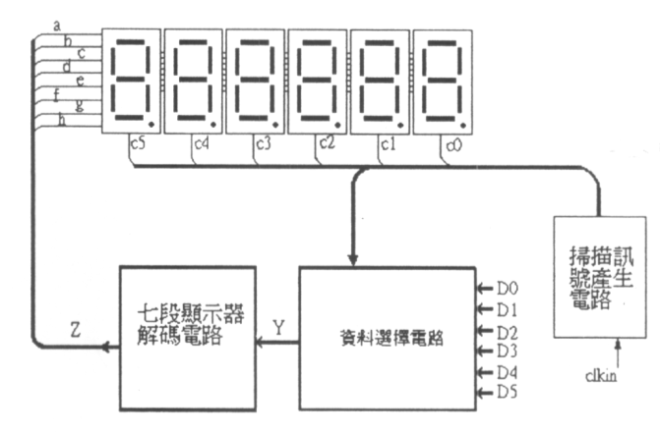

**圖(十七)：掃描顯示界面電路(原圖)**

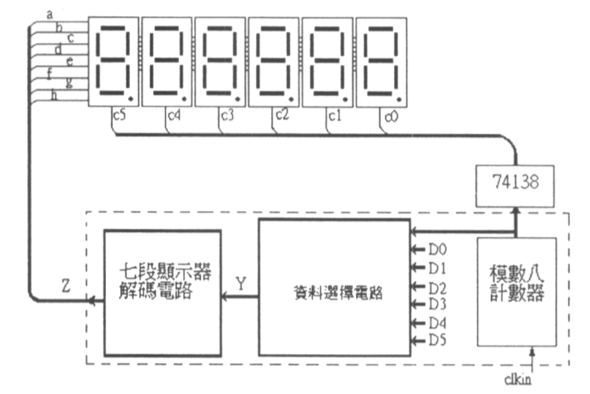

**圖(十八)：掃描顯示界面電路(修正)**

**a.mod8計數器**

**有一個計數器其初值為000(0)，當時脈的正緣進入時此計數器的計數值變成001(1)。若計數時脈繼續輸入時，計數器依序變成010(2) →011(3) →100(4) →101(5)→110(6)→111(7)→000(0)……一直循環下去。**

**如果有上述電路規格，則稱此電路為『mod8』計數器。其設計電路程序如同循序計數電路，下列為其電路圖、模擬結果及內定電路符號。**

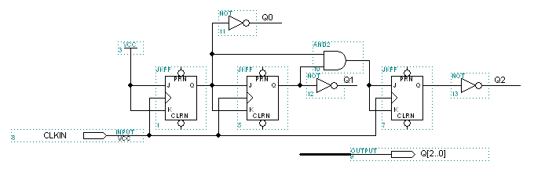

**圖(十九)：mod8計數器**

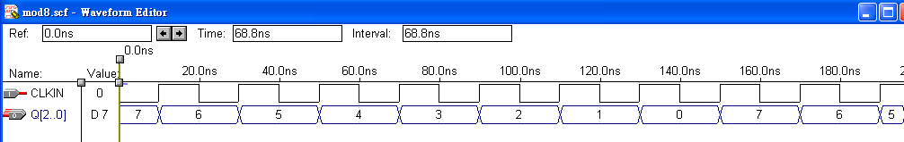

**圖(二十)：mod8計數器模擬結果**

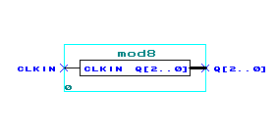

**圖(二十一)：mod8計數器的內定電路符號**

**b.BCD對七段顯示器解碼器的設計與模擬**

**七段顯示器已經在上學期使用過了。下列是學習如何在Maxplus2中使用此元件及電路接法。**

**.建立真值表：下列表格是建立七段顯示器數值0～9解碼器的真值表。**

**表(八)：七段顯示器數值0～9解碼器的真值表**

|  |  |  |
| --- | --- | --- |
| **輸入** | **輸出(共陽極)** | **輸出(共陰極)** |
| **D3～D0** | **hgfedcba** | **hgfedcba** |
| **0000** | **11000000** | **00111111** |
| **0001** | **11111001** | **00000110** |
| **0010** | **10100100** | **01011011** |
| **0011** | **10110000** | **01001111** |
| **0100** | **10011001** | **01100110** |
| **0101** | **10010010** | **01101101** |
| **0110** | **10000010** | **01111101** |
| **0111** | **11111000** | **00000111** |
| **1000** | **10000000** | **01111111** |
| **1001** | **10010000** | **01101111** |

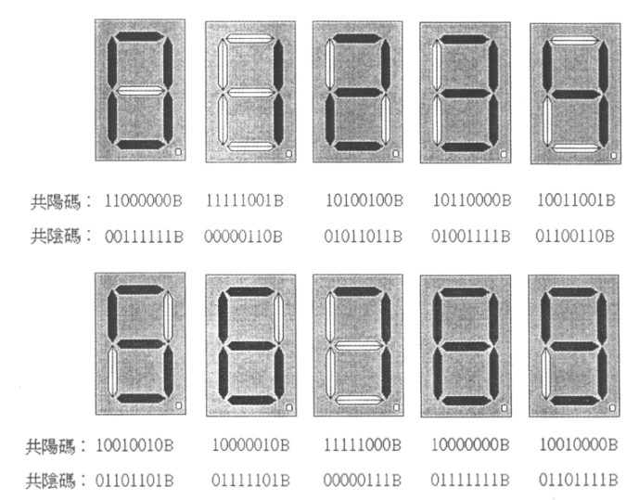

**圖(二十二)：數值0至9的七段顯示器碼**

**.由表格(八)的真值表中導出下列各輸出的卡諾圖**

**(1).輸出a的卡諾圖**

|  |  |  |  |  |  |
| --- | --- | --- | --- | --- | --- |
| **a** | | **D1D0** | | | |
| **00** | **01** | **11** | **10** |
| **D3D2** | **00** | **0** | **1** | **0** | **0** |
| **01** | **1** | **0** | **0** | **0** |
| **11** | **0** | **0** | **0** | **0** |
| **10** | **0** | **0** | **0** | **0** |

**(2).輸出b的卡諾圖**

|  |  |  |  |  |  |
| --- | --- | --- | --- | --- | --- |
| **b** | | **D1D0** | | | |
| **00** | **01** | **11** | **10** |
| **D3D2** | **00** | **0** | **0** | **0** | **0** |
| **01** | **0** | **1** | **0** | **1** |
| **11** | **0** | **0** | **0** | **0** |
| **10** | **0** | **0** | **0** | **0** |

**(3).輸出c的卡諾圖**

|  |  |  |  |  |  |
| --- | --- | --- | --- | --- | --- |
| **c** | | **D1D0** | | | |
| **00** | **01** | **11** | **10** |
| **D3D2** | **00** | **0** | **0** | **0** | **1** |
| **01** | **0** | **0** | **0** | **0** |
| **11** | **0** | **0** | **0** | **0** |
| **10** | **0** | **0** | **0** | **0** |

**(4).輸出d的卡諾圖**

|  |  |  |  |  |  |
| --- | --- | --- | --- | --- | --- |
| **d** | | **D1D0** | | | |
| **00** | **01** | **11** | **10** |
| **D3D2** | **00** | **0** | **1** | **0** | **0** |
| **01** | **1** | **0** | **1** | **0** |
| **11** | **0** | **0** | **0** | **0** |
| **10** | **0** | **0** | **0** | **0** |

**(5).輸出e的卡諾圖**

|  |  |  |  |  |  |
| --- | --- | --- | --- | --- | --- |
| **e** | | **D1D0** | | | |
| **00** | **01** | **11** | **10** |
| **D3D2** | **00** | **0** | **1** | **1** | **0** |
| **01** | **1** | **1** | **1** | **0** |
| **11** | **0** | **0** | **0** | **0** |
| **10** | **0** | **1** | **0** | **0** |

**(6).輸出f的卡諾圖**

|  |  |  |  |  |  |
| --- | --- | --- | --- | --- | --- |
| **f** | | **D1D0** | | | |
| **00** | **01** | **11** | **10** |
| **D3D2** | **00** | **0** | **1** | **1** | **1** |
| **01** | **0** | **0** | **1** | **0** |
| **11** | **0** | **0** | **0** | **0** |
| **10** | **0** | **0** | **0** | **0** |

**(7).輸出g的卡諾圖**

|  |  |  |  |  |  |
| --- | --- | --- | --- | --- | --- |
| **g** | | **D1D0** | | | |
| **00** | **01** | **11** | **10** |
| **D3D2** | **00** | **1** | **0** | **0** | **0** |
| **01** | **0** | **0** | **0** | **0** |
| **11** | **0** | **0** | **0** | **0** |
| **10** | **0** | **0** | **0** | **0** |

**(8).輸出h的卡諾圖**

|  |  |  |  |  |  |
| --- | --- | --- | --- | --- | --- |
| **h** | | **D1D0** | | | |
| **00** | **01** | **11** | **10** |
| **D3D2** | **00** | **1** | **1** | **1** | **1** |
| **01** | **1** | **1** | **1** | **1** |
| **11** | **1** | **1** | **1** | **1** |
| **10** | **1** | **1** | **1** | **1** |

**a= D3`D2D1`D0`+ D3`D2`D1`D0**

**b= D3`D2D1`D0+ D3`D2D1D0`**

**c= D3`D2`D1D0`**

**d= D3`D2`D1`D0+ D3`D2D1`D0`+ D3`D2D1D0**

**e= D3`D0+ D2`D1`D0+ D3`D2D1`**

**f= D3`D2`D0+ D3`D2`D1+ D3`D1D0**

**g=D3`D2`D1`+D3`D2D1D0**

**dp=H**

**上述各布林代數式為共陽極七段顯示器，圖(二十三)為共陰極七段顯示器的電路圖，在原電路輸出前加上NOT。電路圖上加上74138­­_DE3、74138­­_DE2與74138­­_DE1三條輸出訊號線，這是驅動74138(3對8解碼器)的訊號。藉此來選取那一個Y輸出低電位。Y0～Y5分別接至6個七段顯示器的共陰極(c5～c0)。因此，若是Y1輸出低電位(也就是74138_DE[3..1]的輸入是『001』)，將導致a、b、c…、dp的資料顯示在第二個七段顯示器上。**

**表(九)：實驗儀器晶片的腳位配置**

|  |  |  |  |
| --- | --- | --- | --- |
| **訊號線名稱** | **晶片腳位** | **訊號線名稱** | **晶片腳位** |
| **D0** | **AA15** | **a** | **AB7** |
| **D1** | **AB14** | **b** | **AA7** |
| **D2** | **AB18** | **c** | **AB6** |
| **D3** | **AA18** | **d** | **AB5** |
| **74138­­_DE1** | **AA12** | **e** | **AAP** |
| **74138­­_DE2** | **AB11** | **f** | **Y9** |
| **74138­­_DE3** | **AB10** | **g** | **AB8** |
|  |  | **dp** | **AA8** |

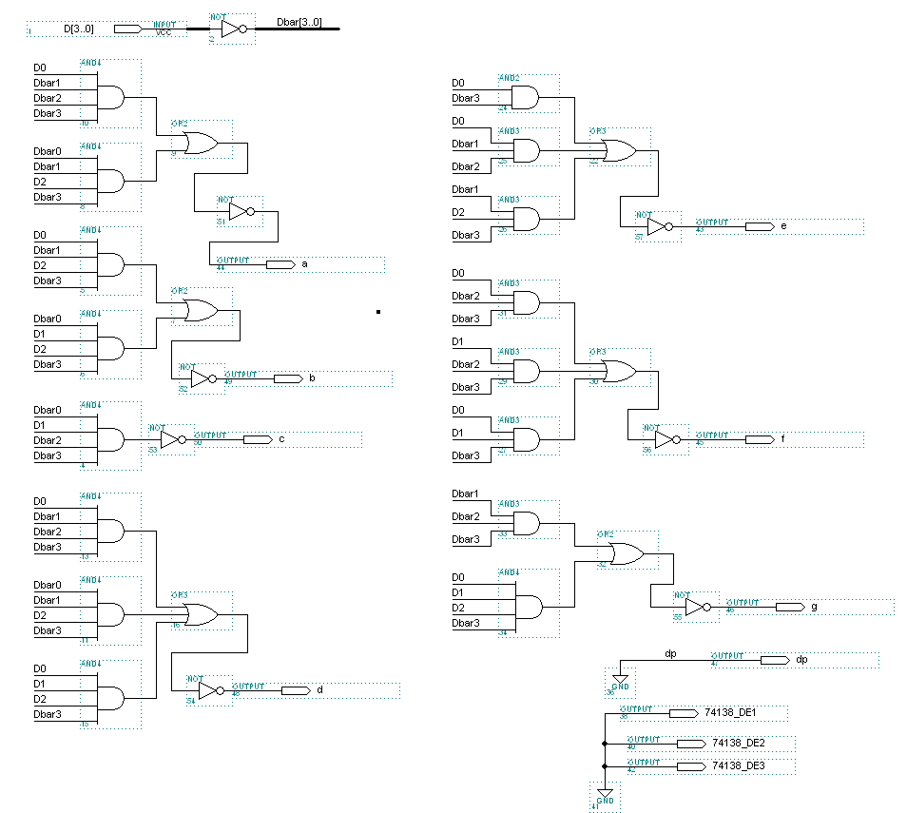

**圖(二十三)：解碼器電路**

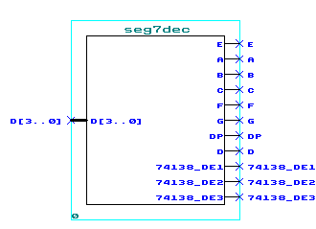

**圖(二十四)：解碼器電路的內定電路符號**

**c.資料選取電路**

**資料選取電路可使用8對1多工器的設計，如下列所示：**

**.下列表格為多工器的真值表。**

**表(十)：多工器的真值表**

|  |  |
| --- | --- |
| **輸 入** | **輸 出** |
| **S2S1S0** | **Y** |
| **000** | **D0** |
| **001** | **D1** |
| **010** | **D2** |
| **011** | **D3** |
| **100** | **D4** |
| **101** | **D5** |
| **110** | **D6** |
| **111** | **D7** |

**.輸出Y的布林代數式：**

**Y=S2`S1`S0`D0+S2`S1`S0D1+S2`S1S0`D2+S2`S1S0D3+S2S1`S0`D4+S2S1`S0D5+S2S1S0`D6+ S2S1S0D7**

**.多工器電路**

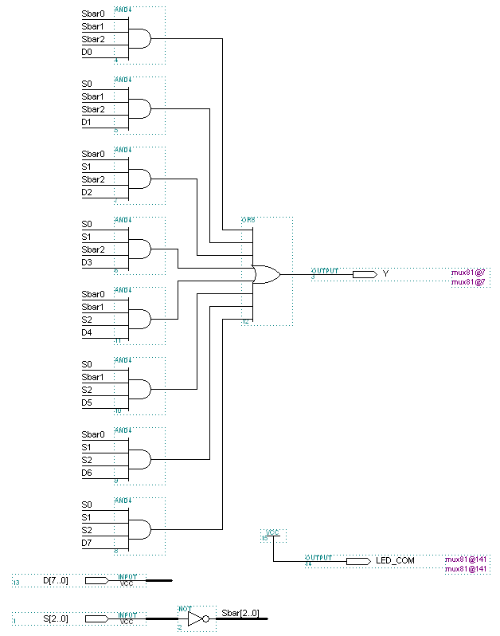

**圖(二十五)：多工器電路**

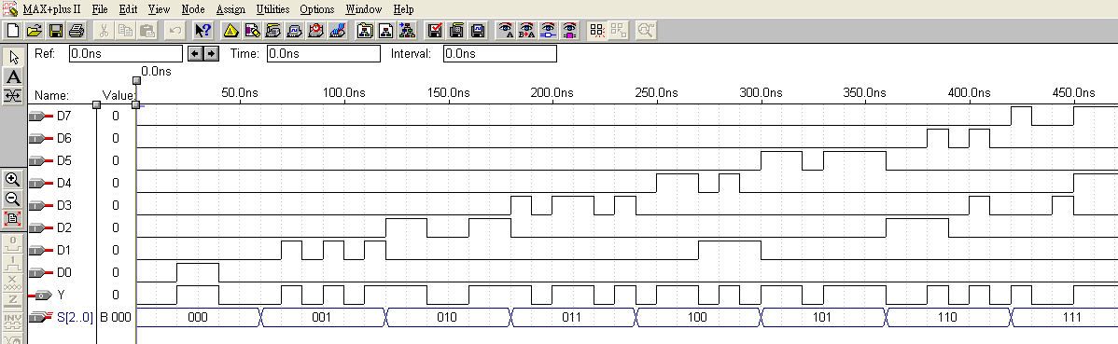

**圖(二十六)：多工器電路模擬結果**

**d.資料選取電路**

**.資料選取電路圖**

**見下圖(二十九)。**

**.資料選取電路模擬結果**

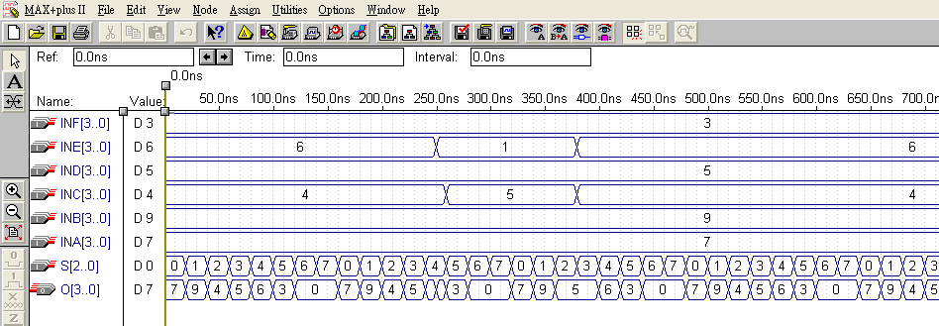

**圖(二十七)：資料選取電路模擬結果**

**.資料選取電路的內定電路符號**

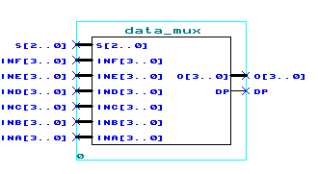

**圖(二十八)：資料選取電路的內定電路符號**

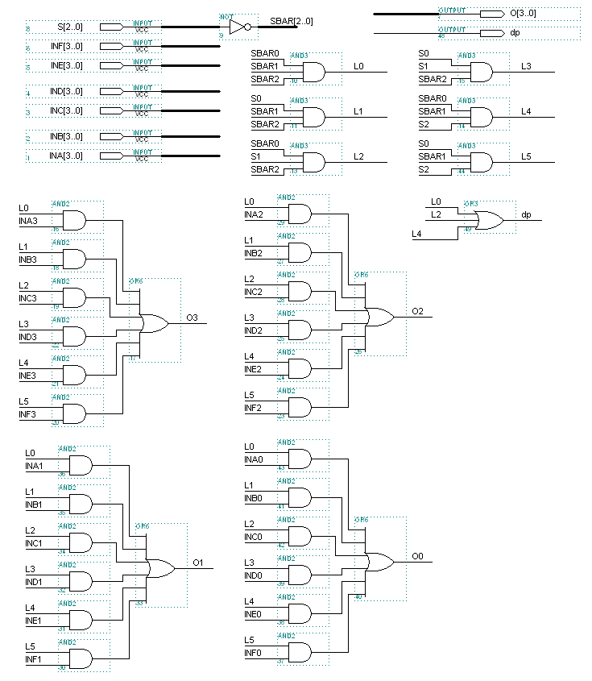

**圖(二十九)：資料選取電路**

**e掃描顯示界面電路**

**有了mod8計數電路、資料選取電路與七段顯示器解碼電路等三個電路就可以組成掃描顯示界面電路，如圖(三十)所示，並輸出模擬結果及內定電路符號。**

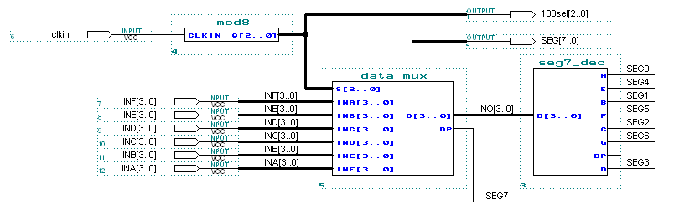

**圖(三十)：掃描顯示界面電路**

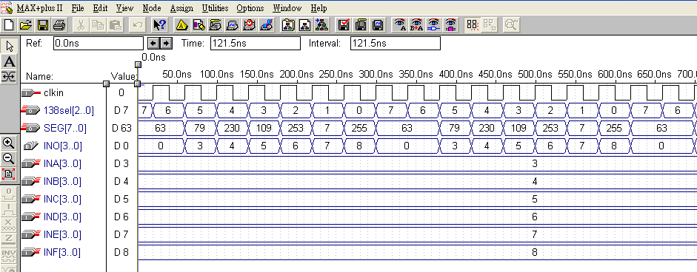

**圖(三十一)：掃描顯示界面電路模擬結果**

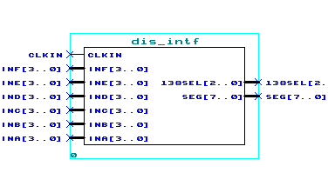

**圖(三十二) ：掃描顯示界面電路的內定電路符號**

**8.計時器電路**

**使用Maxplus2的圖形編輯器，完成下列電路的電路圖輸入。**

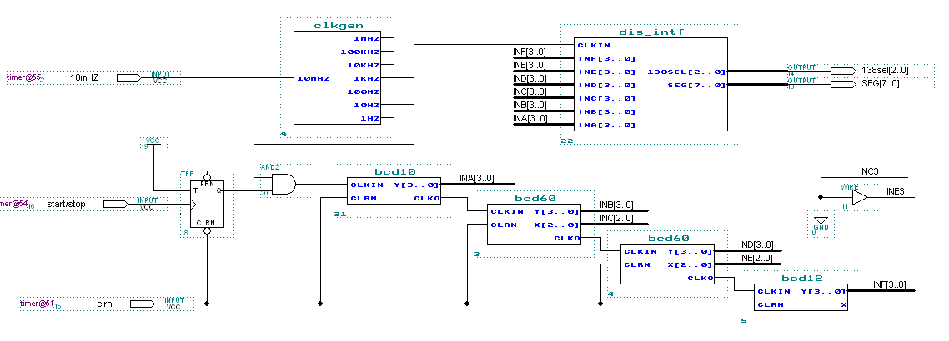

**圖(三十三) ：計時器電路**

**五、實驗步驟**

**1.依據實驗電路說明，使用Maxplus2軟體模擬電路，完成CPLD設計電路程序及實現實驗結果，並完成下列相關圖檔。**

**a.附上實驗各子電路圖、電路的內定符號及功能模擬結果，參閱實驗單元(十)P.12、圖(3.19)及參閱實驗單元(十)P.14，圖(3.23)及參閱實驗單元(十)P.29，圖(4.26)。**

**.計數器(0～10)**

**.計數器(0～12)**

**.計數器(bcd10)**

**.計數器(bcd12)**

**.計數器(bcd6)**

**.計數器(bcd60)**

**.data mux**

**.dis intf**

**.div10**

**.除頻器**

**.mod8**

**.seg7dec**

**2.下列項目使用Quartus軟體，參閱LP-2900使用手冊，完成實驗腳位配置表格內容，見下列表格(12-1)，使用Altera Cyclone VE的晶片，型號為5CEFA2F23C8，附上Layout腳位配置圖。**

**a.請附上編譯合成後結果，參閱使用手冊(P.23)。**

**b.完成檔案燒錄結果，參閱使用手冊(P.25)。**

**3.晶片腳位配置請參閱使用手冊(P.27)共陰極七段顯示器、振盪器及其他開關。**

**表格(12-1)：實驗結果－數位邏輯實驗器輸入設定**

|  |  |  |  |
| --- | --- | --- | --- |
| **訊號線名稱** | **晶片腳位** | **訊號線名稱** | **晶片腳位** |
| **10MHz** |  | **SEG6** |  |
| **Start/stop** |  | **SEG5** |  |
| **CLR** |  | **SEG4** |  |
| **138sel0** |  | **SEG3** |  |
| **138sel1** |  | **SEG2** |  |
| **138sel2** |  | **SEG1** |  |
| **SEG 7** |  | **SEG0** |  |

**六、實驗問題與討論**

**1.如果要設計成24小時顯示時鐘，該如何修改實驗電路圖?**

**七、撰寫實驗結論與心得**

**八、實驗綜合評論**

**1.實驗測試說明、實驗補充資料及老師上課原理說明，是否有需要改善之處。**

**2.實驗模擬項目內容，是否有助於個人對實驗電路測試內容的了解。**

**3.實驗測量結果，是否合乎實驗目標及個人的是否清楚瞭解其電路特性。**

**4.就實驗內容的安排，是否合乎相關課程進度。**

**5.就個人實驗進度安排及最後結果，自己的評等是幾分。**

**6.在實驗項目中，最容易的項目有那些，最艱難的項目包含那些項目，並回憶一下，您在此實驗中學到了那些知識與常識。**

**九、附上實驗進度紀錄(照片檔)**

**十、附上FPGA實驗儀器測試結果照片檔**

**十一、實驗參考資料來源**

**[1].蕭如宣著作,“CPLD邏輯電路設計與實習”,捷太出版社,2002.10.10. P.5-48～P.5-56,P.7-02～P.7-60,1995.**

**[2].74138 Data Sheet**

[**http://pdf.datasheetcatalog.com/datasheets/90/232315_DS.pdf**](http://pdf.datasheetcatalog.com/datasheets/90/232315_DS.pdf)